5.2.1 三角函数的概念
课后训练巩固提升
一、A组
1.(多选题)若角α的终边经过点P(-1,-1),则( )
A.tan α=1 B.sin α=-1
C.cos α=-$\frac{\sqrt{2}}{2}$ D.sin α=-$\frac{\sqrt{2}}{2}$
解析:由题意可得|OP|=$\sqrt{\text{(-}1{\text{)}}^{2}+\text{(-}1{\text{)}}^{2}}=\sqrt{2}$(O为坐标原点),
所以sin α=$\frac{\text{-}1}{\sqrt{2}}$=-$\frac{\sqrt{2}}{2}$,cos α=$\frac{\text{-}1}{\sqrt{2}}$=-$\frac{\sqrt{2}}{2}$,tan α=$\frac{y}{x}$=1.
故选ACD.
答案:ACD
2.已知点P(tan α,cos α)在第三象限,则角α为( )
A.第一象限角 B.第二象限角
C.第三象限角 D.第四象限角
解析:∵点P(tan α,cos α)在第三象限,
∴tan α<0,cos α<0,∴α为第二象限角.
答案:B
3.如果角α的终边过点P(2sin 30°,-2cos 30°),那么sin α等于( )
A.$\frac{1}{2}$ B.$\frac{\sqrt{3}}{2}$ C.-$\frac{\sqrt{3}}{2}$ D.-$\frac{\sqrt{3}}{3}$
解析:由题意得P(1,-$\sqrt{3}$),
所以|OP|=$\sqrt{1^{2}+\text{(-}\sqrt{3}{\text{)}}^{2}}$=2(O为坐标原点).
所以sin α=-$\frac{\sqrt{3}}{2}$.
答案:C
4.若θ是第二象限角,则( )
A.sin $\frac{θ}{2}$>0 B.cos $\frac{θ}{2}$<0
C.tan $\frac{θ}{2}$>0 D.以上均不对
解析:∵θ是第二象限角,
∴2kπ+$\frac{π}{2}$<θ<2kπ+π(k∈Z),
∴kπ+$\frac{π}{4}<\frac{θ}{2}$<kπ+$\frac{π}{2}$(k∈Z),
∴$\frac{θ}{2}$是第一或第三象限角,∴tan$\frac{θ}{2}$>0.
答案:C
5.sin 2cos 4tan(-1)的值( )
A.小于0 B.大于0 C.等于0 D.不存在
解析:∵$\frac{π}{2}$<2<π,π<4<$\frac{3π}{2}$,-$\frac{π}{2}$<-1<0,
∴sin 2>0,cos 4<0,tan(-1)<0,
∴sin 2cos 4tan(-1)>0.
答案:B
6.tan 405°-sin 450°+cos 750°= .
解析:tan 405°-sin 450°+cos 750°=tan(360°+45°)-sin(360°+90°)+cos(720°+30°)=tan 45°-sin 90°+cos 30°=1-1+$\frac{\sqrt{3}}{2}=\frac{\sqrt{3}}{2}$.
答案:$\frac{\sqrt{3}}{2}$
7.若角α的终边上有一点(-a,2a)(a<0),则sin α的值为 .
解析:因为a<0,
所以sin α=$\frac{2a}{\sqrt{\text{(-}a{\text{)}}^{2}+\text{(}2a{\text{)}}^{2}}}=\frac{2a}{\text{-}\sqrt{5}a}$=-$\frac{2\sqrt{5}}{5}$.
答案:-$\frac{2\sqrt{5}}{5}$
8.函数y=$\frac{\text{|}sinx\text{|}}{sinx}+\frac{\text{|}cosx\text{|}}{cosx}-\frac{2\text{|}sinxcosx\text{|}}{sinxcosx}$的值域是 .
解析:由sin x≠0,cos x≠0,可知角x的终边不能落在坐标轴上.
当x为第一象限角时,sin x>0,cos x>0,sin xcos x>0,可知y=0;
当x为第二象限角时,sin x>0,cos x<0,sin xcos x<0,可知y=2;
当x为第三象限角时,sin x<0,cos x<0,sin xcos x>0,可知y=-4;
当x为第四象限角时,sin x<0,cos x>0,sin xcos x<0,可知y=2.
故函数y=$\frac{\text{|}sinx\text{|}}{sinx}+\frac{\text{|}cosx\text{|}}{cosx}-\frac{2\text{|}sinxcosx\text{|}}{sinxcosx}$的值域为{-4,0,2}.
答案:{-4,0,2}
9.求下列各式的值:
(1)a²sin(-1 350°)+b²tan 405°-2abcos(-1 080°);
(2)sin 810°+tan 765°+tan 1 125°+cos 360°.
解:(1)原式=a²sin(-4×360°+90°)+b²tan(360°+45°)-2abcos(-3×360°+0°)=a²sin 90°+b²tan 45°-2abcos 0°=a²+b²-2ab=(a-b)².
(2)原式=sin(720°+90°)+tan(720°+45°)+tan(1 080°+45°)+cos(360°+0°)=sin 90°+tan 45°+tan 45°+cos 0°=1+1+1+1=4.
10.已知角α的终边上有一点P(m,m+1),m∈R.
(1)若α=60°,求实数m的值;
(2)若cos α<0,且tan α>0,求实数m的取值范围.
解:(1)依题意,得tan α=$\frac{m+1}{m}$=tan 60°=$\sqrt{3}$,
所以m=$\frac{1+\sqrt{3}}{2}$.
(2)因为cos α<0,且tan α>0,
所以α为第三象限角.
所以m<0,m+1<0.
所以m<-1.
二、B组
1.已知角α是第二象限角,P(x,$\sqrt{5}$)为其终边上一点,且cos α=$\frac{\sqrt{2}}{4}$x,则x的值为( )
A.$\sqrt{3}$ B.±$\sqrt{3}$ C.-$\sqrt{2}$ D.-$\sqrt{3}$
解析:∵cos α=$\frac{x}{\sqrt{x^{2}+5}}=\frac{\sqrt{2}}{4}$x,
∴x=0或2(x²+5)=16.
∴x=0或x²=3.
又角α是第二象限角,∴x<0.
∴x=-$\sqrt{3}$.
答案:D
2.在平面直角坐标系Oxy中,角α以Ox为始边,终边位于第四象限,且与单位圆相交于点$\left(\frac{1}{2}\text{,}y\right)$,则sin(4π+α)等于( )
A.-$\frac{\sqrt{3}}{2}$ B.-$\frac{1}{2}$ C.$\frac{1}{2}$ D.$\frac{\sqrt{3}}{2}$
解析:∵角α以Ox为始边,终边位于第四象限,且与单位圆相交于点$\left(\frac{1}{2}\text{,}y\right)$,∴y=-$\sqrt{1\text{-}{\left(\frac{1}{2}\right)}^{2}}$=-$\frac{\sqrt{3}}{2}$.
∴sin(4π+α)=sin α=y=-$\frac{\sqrt{3}}{2}$.
答案:A
3.已知一质点从点P(1,0)出发,沿单位圆逆时针方向运动$\frac{4π}{3}$弧长到达点Q,则点Q的坐标为( )
A.$\left(\text{-}\frac{1}{2}\text{,}\frac{\sqrt{3}}{2}\right)$ B.$\left(\text{-}\frac{1}{2}\text{,-}\frac{\sqrt{3}}{2}\right)$
C.$\left(\text{-}\frac{\sqrt{3}}{2}\text{,-}\frac{1}{2}\right)$ D.$\left(\text{-}\frac{\sqrt{3}}{2}\text{,}\frac{1}{2}\right)$
解析:如图,质点从点P(1,0)出发,沿单位圆逆时针方向运动$\frac{4π}{3}$弧长到达点Q,
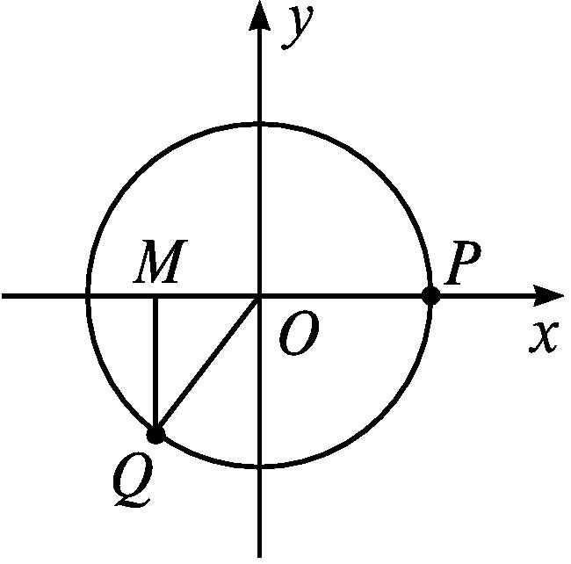
易知∠QOM=$\frac{π}{3}$.
又OQ=1,所以|OM|=$\frac{1}{2}$,|QM|=$\frac{\sqrt{3}}{2}$,
又点Q在第三象限,故Q$\left(\text{-}\frac{1}{2}\text{,-}\frac{\sqrt{3}}{2}\right)$.
答案:B
4.已知角α终边上有一点P(x,1),且cos α=-$\frac{1}{2}$,则tan α= .
解析:因为角α终边上有一点P(x,1),
所以cos α=-$\frac{1}{2}=\frac{x}{\sqrt{x^{2}+1}}$.所以x=-$\frac{\sqrt{3}}{3}$.
所以tan α=$\frac{1}{x}$=-$\sqrt{3}$.
答案:-$\sqrt{3}$
5.已知角α的终边经过点(3a-9,a+2),且sin α>0,cos α≤0,则实数a的取值范围是 .
解析:∵点(3a-9,a+2)在角α的终边上,sin α>0,cos α≤0,∴$\left\{\begin{matrix}a+2>0\text{,} \\ 3a\text{-}9≤0\text{,}\end{matrix}\right.$解得-2<a≤3.
答案:(-2,3]
6.已知角θ的终边上有一点P(x,-1)(x≠0),且tan θ=-x,则sin θ+cos θ= .
解析:由角θ的终边经过点P(x,-1)(x≠0),知tan θ=-$\frac{1}{x}$.
又tan θ=-x,所以x²=1,即x=±1.
当x=1时,sin θ=-$\frac{\sqrt{2}}{2}$,cos θ=$\frac{\sqrt{2}}{2}$,
因此sin θ+cos θ=0;
当x=-1时,sin θ=-$\frac{\sqrt{2}}{2}$,cos θ=-$\frac{\sqrt{2}}{2}$,
因此sin θ+cos θ=-$\sqrt{2}$.
故sin θ+cos θ的值为0或-$\sqrt{2}$.
答案:0或-$\sqrt{2}$
7.求值:
(1)cos$\left(\text{-}\frac{23π}{3}\right)$+tan $\frac{17π}{4}$;
(2)sin$\frac{7π}{3}$cos$\left(\text{-}\frac{23π}{6}\right)$+tan$\left(\text{-}\frac{15π}{4}\right)$cos$\frac{13π}{3}$.
解:(1)原式=cos$\left[\frac{π}{3}+\text{(-}4\text{)}×2π\right]$+tan($\frac{π}{4}$+2×2π)=cos$\frac{π}{3}$+tan$\frac{π}{4}=\frac{1}{2}$+1=$\frac{3}{2}$.
(2)原式=sin(2π+$\frac{π}{3}$)cos(-4π+$\frac{π}{6}$)+tan(-4π+$\frac{π}{4}$)cos(4π+$\frac{π}{3}$)=sin$\frac{π}{3}$cos$\frac{π}{6}$+tan$\frac{π}{4}$cos$\frac{π}{3}=\frac{\sqrt{3}}{2}×\frac{\sqrt{3}}{2}$+1×$\frac{1}{2}=\frac{5}{4}$.
8.已知$\frac{1}{\text{|}sinα\text{|}}$=-$\frac{1}{sinα}$,且lg(cos α)有意义.
(1)试判断角α的终边所在的象限;
(2)若角α的终边与单位圆相交于点M$\left(\frac{3}{5}\text{,}m\right)$,求m的值及sin α的值.
解:(1)∵$\frac{1}{\text{|}sinα\text{|}}$=-$\frac{1}{sinα}$,∴sin α<0.
∵lg(cos α)有意义,∴cos α>0.
由sin α<0,cos α>0可知角α的终边在第四象限.
(2)∵点M$\left(\frac{3}{5}\text{,}m\right)$在单位圆上,
∴${\left(\frac{3}{5}\right)}^{2}$+m²=1,解得m=±$\frac{4}{5}$.
又角α是第四象限角,∴m<0,∴m=-$\frac{4}{5}$.
由三角函数的定义,知sin α=-$\frac{4}{5}$.

